**2.B**

**Milí rodiče,**

**v matematice budeme začínat s odčítáním do 100 s přechodem přes desítku. Opět je důležité dbát na rozklad čísel.** *Příklad: 72 – 6 =* **……***číslo 6 rozložíme na 2 a 4***. Zapíšeme** *72 – 6 = 72 – 2 – 4 = 66*.

**V českém jazyce nás čekají párové souhlásky. Přikládám odkaz na hezké vysvětlení:** [**https://www.youtube.com/watch?v=sewskBLSURE**](https://www.youtube.com/watch?v=sewskBLSURE)

**V angličtině budou mít děti za úkol, naučit se básničku. Do třídní skupiny na WhatsAppu Vám zašlu video, aby děti nová slovíčka správně vyslovovaly. Pokud budete chtít (vy i děti☺), můžete mi poslat video, jak se děti básničku naučily. Budu moc ráda. Pošlu paní učitelce na Aj.**

**Děkuji za spolupráci a Vám i dětem přeji hezké Velikonoce.**

**Tř. uč. M. Ustrnulová**

**Český jazyk**

* **Čítanka str. 20 -21** ( Odpověz na otázky 1,2,3,4 do sešitu.) **Prosím, nechte děti psát odpovědi samostatně, nejde mi o pravopisné chyby, ale o pochopení textu. Ať si s tím děti poradí samy. Děkuji.**
* **Pondělí** : **Párové souhlásky – vysvětlení učebnice strana 50, žlutý**

**rámeček**

UČ str. 52 – ***párové souhlásky P-B*** – ústně cvičení 1

Do sešitu - UČ str. 52/cv. 2

* **Úterý:** do sešitu – UČ str. 52/cv. 3

PS str. 14 / domeček a cv.4

Volný list 1

* **Středa až pondělí – žádné úkoly.**
* **Úterý:** PS str. 15
* **Středa:** UČ. str. 52 – ***párové souhlásky D-T*** – ústně cvičení 1

do sešitu UČ str. 52/cv. 2, 3

* **Čtvrtek:** PS str.16
* **Pátek:** PS str. 17/ cv.1,3,4 Diktát pošlu na WhatsApp, volný list 2

**Procvičování (kurzor na odkaz a stisknout enter – stránka se otevře):**

<https://skolakov.eu/cesky-jazyk-2-trida/parove-souhlasky>

**Matematika - ( Prosím, dodržujte pořadí práce podle dat – nová látka. )**

**Odčítání do 100 s přechodem přes desítku**

* Středa 15.4. PS. str.8.
* Čtvrtek 16.4. PS. str. 11 Rýsování – **Rýsuj tužkou č. 3 a slabě.**
* Volné listy

**Procvičování (kurzor na odkaz a stisknout enter – stránka se otevře):**

**Procvičování sčítání a odčítání do 100 s přechodem 10 ( Pohádková zima – puzzle, početní trenažér na stránkách Školákov viz. odkaz.)**

<https://skolakov.eu/matematika-2-trida/scitani-a-odcitani-do-100-b>

<http://www.onlinecviceni.cz/exc/pub_list_exc.php?action=show&class=2&subject=Matematika&search1=07.+Po%C4%8D%C3%ADt%C3%A1n%C3%AD+do+100+-+level+4#selid>

**Prvouka**

* Přišlo jaro - UČ. str. 44, PS str. 46-47
* Velikonoce – UČ. str. 45, PS str. 48

**Angličtina**

* Básnička
* Volné listy

Učebnice Happy House 2 – angličtina pro druháčky..:)

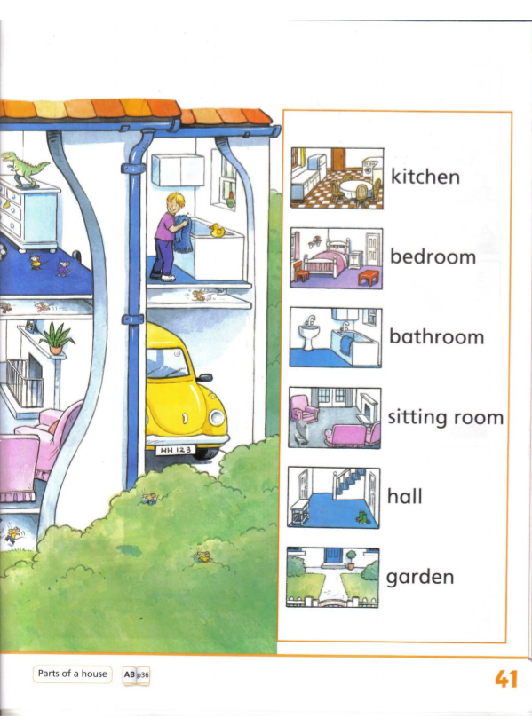

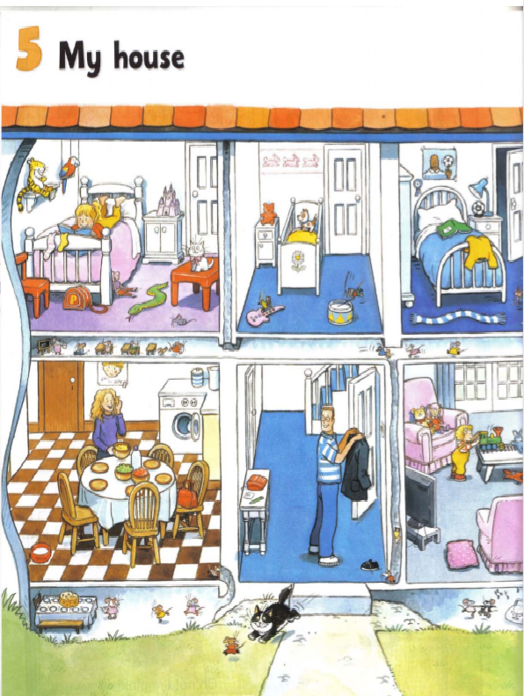

Poslechni si novou slovní zásobu. Zkusíš si jí zapamatovat? Opakuj po nahrávce, stejně jako to děláme ve škole.

Poslechy otevřete dvojklikem a potom otevřít..:)

 Listen and say – poslouchej a říkej 😊



Poslechni si písničku.  


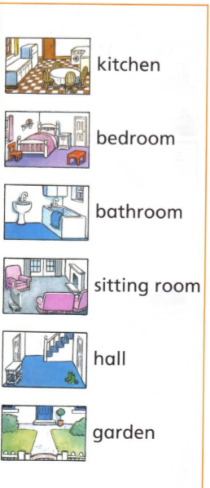 Podívej se na slovní zásobu a zkus se i některá slova naučit psát..:)

Aktivity book (pracovní sešit) str. 36 – zakroužkuj správný název místnosti

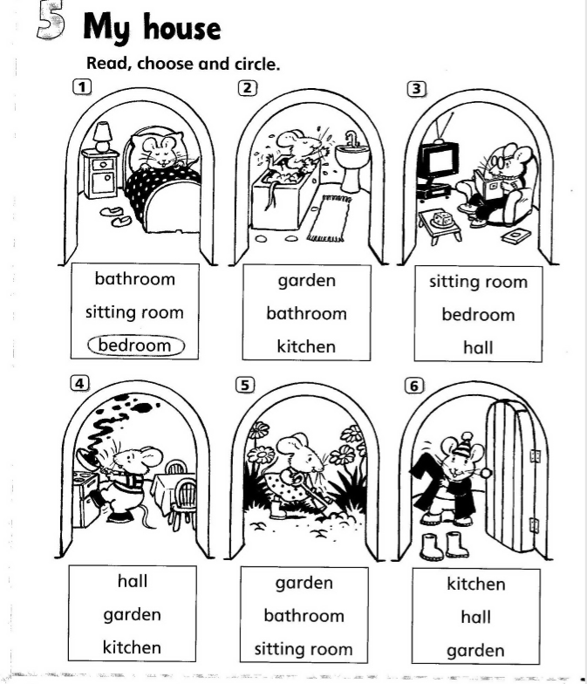

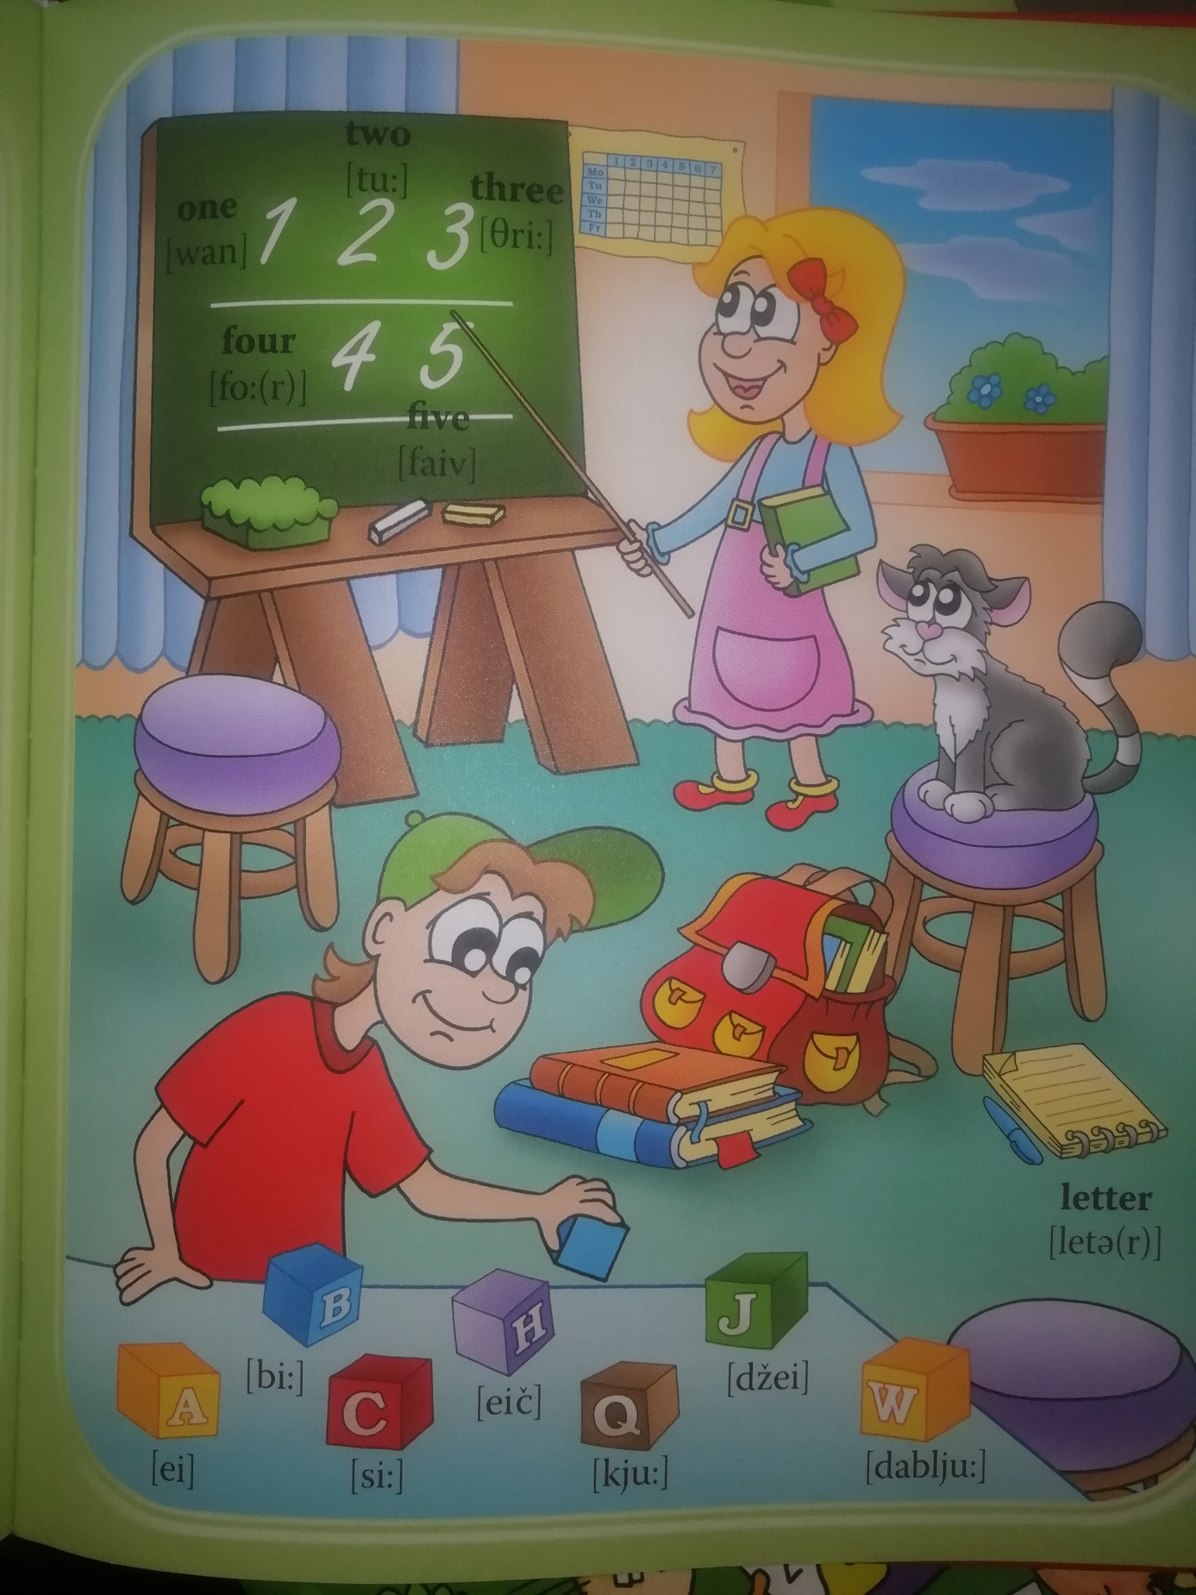

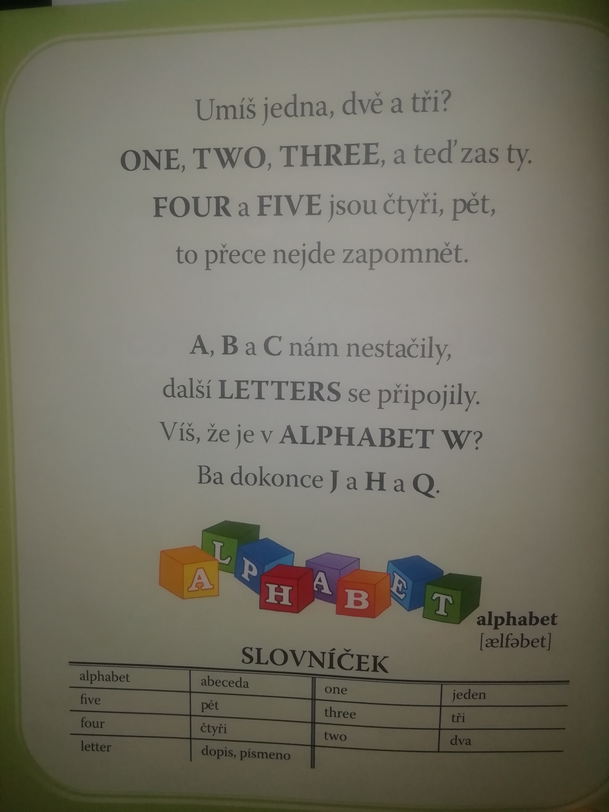

**Český jazyk – volný list 1 Jméno: __________________________________**

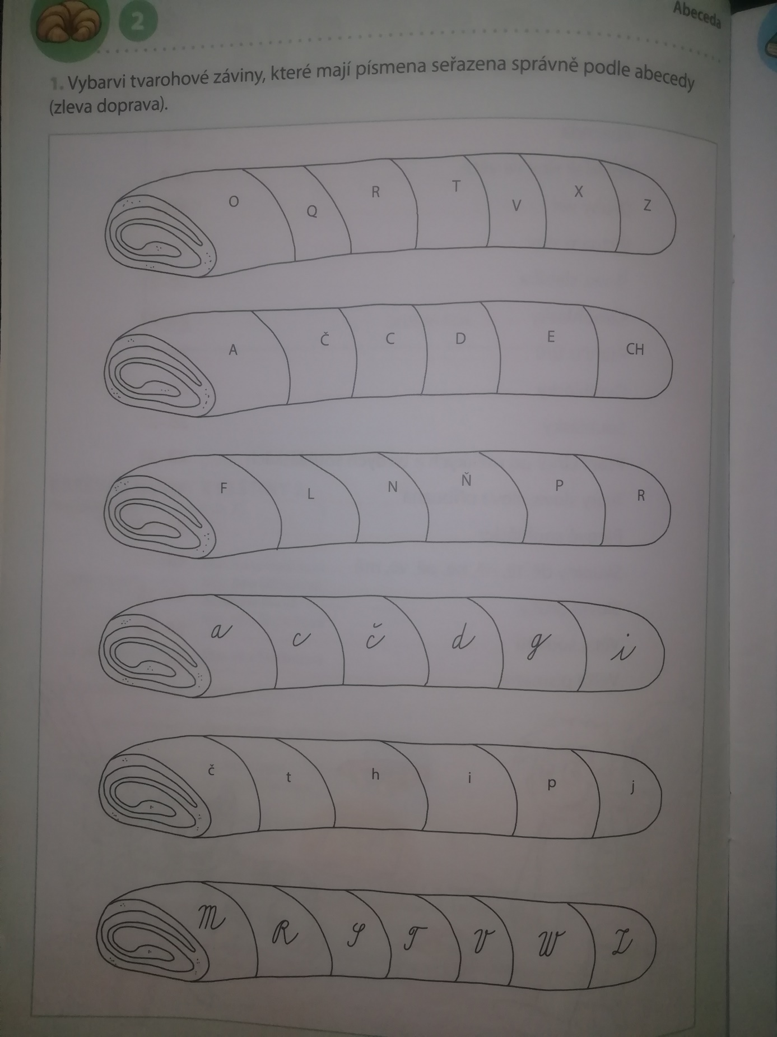

**Český jazyk – volný list 2 Jméno: _____________________________________**

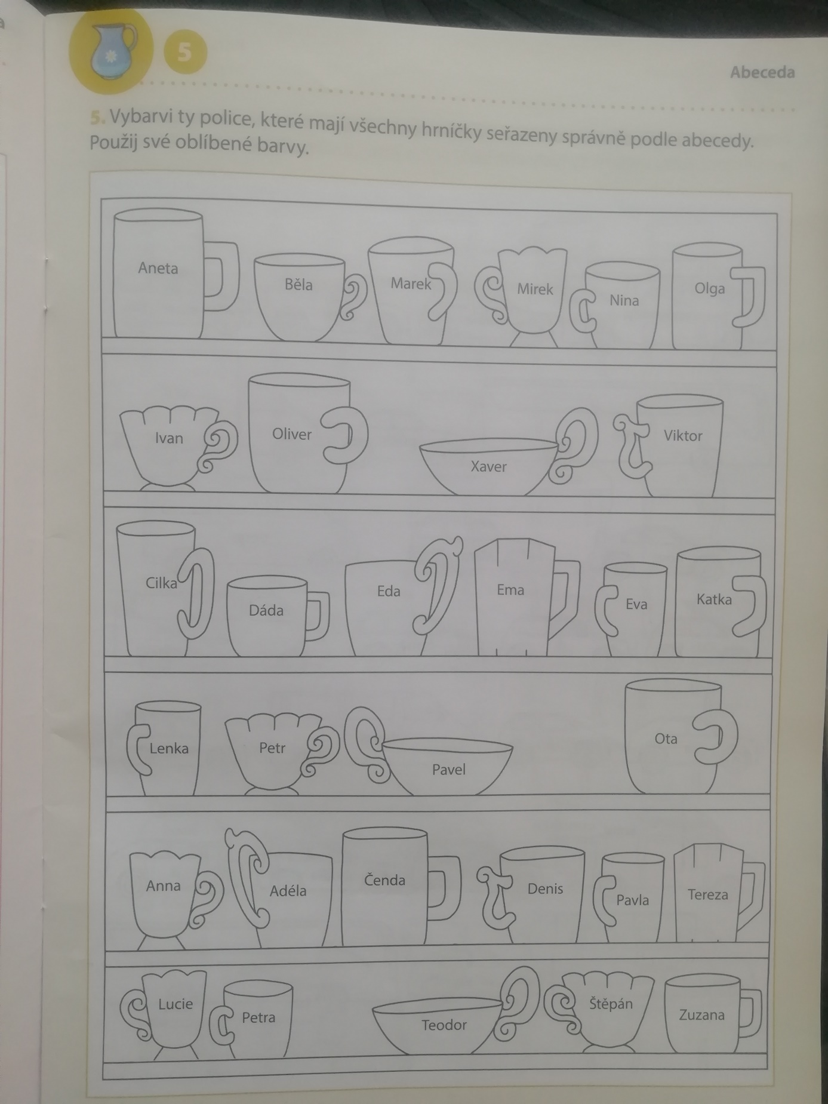

**Dobrovolná práce. Soutěž o obrázek. Kdo správně vyplní, získává obrázek. Až se vrátíme do školy, tak ho dostaneš.**

**Doplň křížovku podle obrázků.**

|  |  |  |  |  |  |  |  |  |
| --- | --- | --- | --- | --- | --- | --- | --- | --- |
|  | **1.** | **K** |  |  | **H** |  |  | **Y** |
|  |  | **2.** |  |  | **T** |  |  |  |
| **3.** |  |  |  | **T** |  |  |  |  |
| **4.** | **Z** |  |  |  |  |  |  |  |
| **5.** |  |  |  | **Ř** |  |  |  |  |
| **6.** |  |  |  |  |  | **V** |  |  |
|  | **7.** |  |  |  | **O** |  |  |  |
|  |  |  |  |  |  |  |  |  |

** C:\Documents and Settings\Simča.MILOSLAV-68ADF8\Local Settings\Temporary Internet Files\Content.IE5\8X6ZWJ9C\MC900334882[1].WMF**

 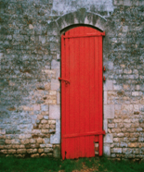

**C:\Documents and Settings\Simča.MILOSLAV-68ADF8\Local Settings\Temporary Internet Files\Content.IE5\PB7XD8NA\MC900352382[1].WMF**

1. **Matematika – PONDĚLÍ 6.4.2020 Jméno: __________________________________**

**NOVÉ UČIVO – Podívej se na video na Whatsappu a pracuj se mnou.**

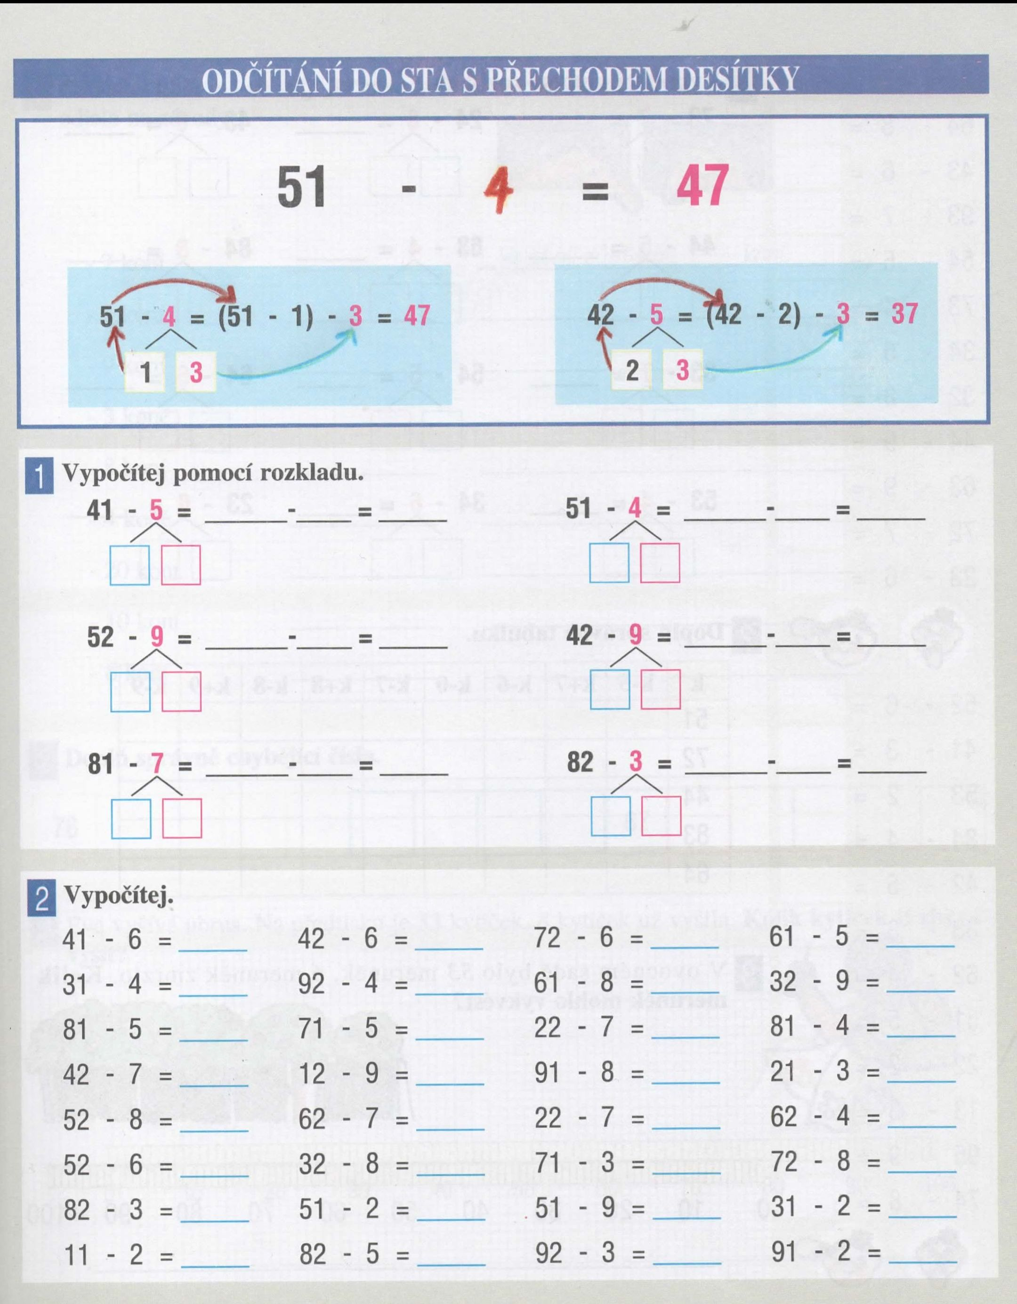

**2. Matematika – ÚTERÝ 7.4.2020 Jméno:** __________________________________

**Pozor na správný rozklad. ( U sloupečků si můžeš psát rozklad.)**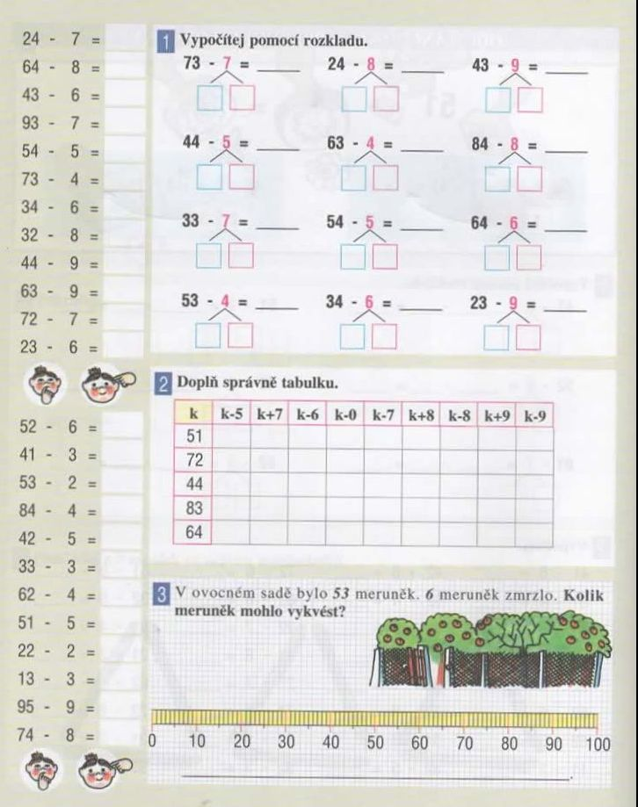

**3. Matematika – ÚTERÝ 14.4.2020 Jméno: _______________________________**

**Nezapomeň si v hlavě správně rozkládat do desítky. Přečti si, jak máš udělat slovní úlohu. ( Návod pod slovní úlohou.)**

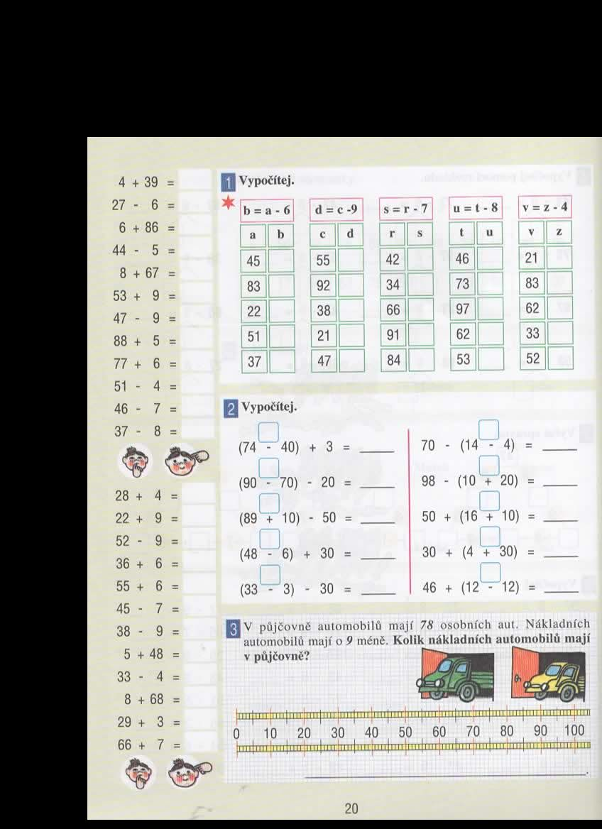 **U slovní úlohy si barevně podtrhni, co víš. Pak napiš příklad. Vybarvi na první číselné ose osobní auta a na druhé ose vybarvi nákladní auta. Na řádek nezapomeň napsat odpověď.**

**6. Matematika – PÁTEK 17.4.2020 Jméno: ________________________________**

**Prosím, nechte děti vypracovat zcela samostatně. Potřebuji zjistit, zda to děti umí. Nebudu to známkovat. Děkuji.**

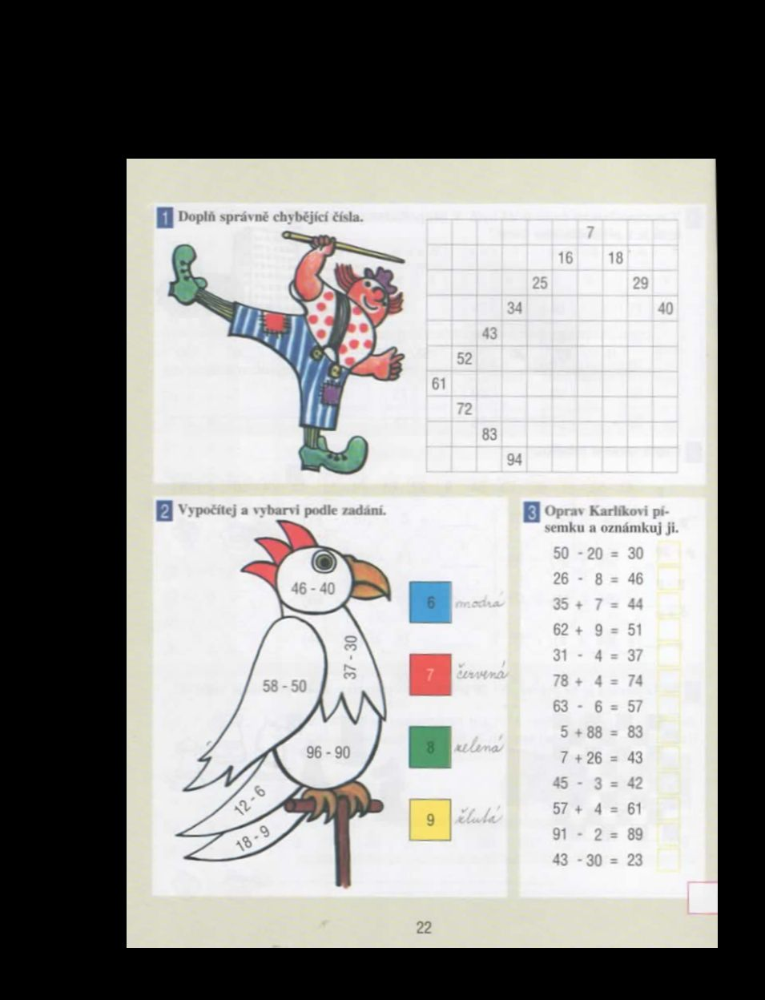Ve cvičení 1 doplň správně čísla od 1 do 100. **4.Vypočítej.**

**a)**

19 + 8 = ____

34 + 8 = ____

48 + 5 = ____

12 + 9 = ____

b)

29 + 6 = ____

79 + 3 = ____

87 + 7 = ____

26 + 7 = ____

36 + 9 = ____

89 + 6 = ____

26 + 5 = ____

29 + 9 = ____   
**5. Pozor, odčítáš. Vypočítej správně.**

a) b)

52 – 5 = ___ 54 – 6 = ____ 63 – 7 = ____ 82 – 5 = ____

57 – 8 = ____ 91 – 4 = ____

36 – 7 = ___ 21 – 4 = ____ 78 – 9= ­­­­____ 34 – 8 = ____

33 – 6 = ____ 45 – 9 = ____